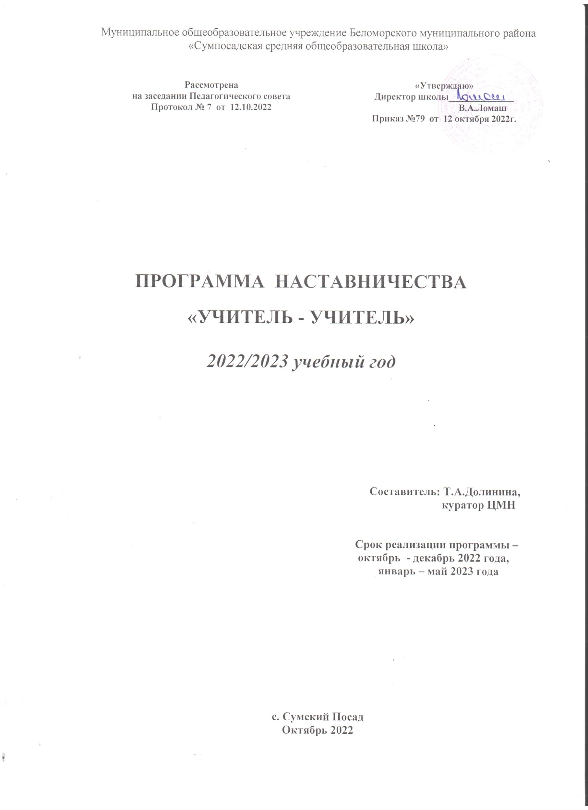

Муниципальное общеобразовательное учреждение Беломорского муниципального района «Сумпосадская средняя общеобразовательная школа»

Рассмотрена  на заседании Педагогического совета  Протокол № 7 от 12.10.2022 | «Утверждаю»  Директор школы______________  В.А.Ломаш  Приказ №79 от 12 октября 2022г.

ПРОГРАММА НАСТАВНИЧЕСТВА
«УЧИТЕЛЬ - УЧИТЕЛЬ»

2022/2023 учебный год

Составитель: Т.А.Долинина,
куратор ЦМН

Срок реализации программы –
октябрь - декабрь 2022 года,
январь – май 2023 года

с. Сумский Посад
Октябрь 2022

  - Пояснительная записка.
Настоящая Программа наставничества «Учитель – учителю» МОУ «Сумпосадская средняя общеобразовательная школа», осуществляющего образовательную деятельность по общеобразовательным, дополнительным общеобразовательным программам (далее - целевая модель наставничества), разработана в целях достижения результатов федеральных и региональных проектов "Современная школа", "Успех каждого ребенка" национального проекта"Образование", а также в целях реализации актуальных педагогических задач в школе на более высоком уровне.

В Программе используются следующие понятия и термины.

Наставничество - универсальная технология передачи опыта, знаний, формирования навыков, компетенций, метакомпетенций и ценностей через неформальное взаимообогащающее общение, основанное на доверии и партнерстве.
Форма наставничества - способ реализации целевой модели через организацию работы наставнической пары или группы, участники которой находятся в заданной обстоятельствами ролевой ситуации, определяемой основной деятельностью и позицией участников.
Программа наставничества - комплекс мероприятий и формирующих их действий, направленный на организацию взаимоотношений наставника и наставляемого в
конкретных формах для получения ожидаемых результатов.
Наставляемый - участник программы наставничества, который через взаимодействие с наставником и при его помощи и поддержке решает конкретные жизненные, личные и профессиональные задачи, приобретает новый опыт и развивает новые навыки и компетенции. В конкретных формах наставляемый может быть определен термином "обучающийся".
Наставник - участник программы наставничества, имеющий успешный опыт в достижении жизненного, личностного и профессионального результата, готовый и компетентный поделиться опытом и навыками, необходимыми для стимуляции и поддержки процессов самореализации и самосовершенствования наставляемого.
Куратор - сотрудник организации, осуществляющей деятельность по общеобразовательным, дополнительным общеобразовательным программам.
Целевая модель наставничества - система условий, ресурсов и процессов, необходимых для реализации программы наставничества в образовательной организации.
Методология наставничества - система концептуальных взглядов, подходов и методов, обоснованных научными исследованиями и практическим опытом, позволяющая понять и организовать процесс взаимодействия наставника и наставляемого.
Активное слушание - практика, позволяющая точнее понимать психологические состояния, чувства, мысли собеседника с помощью особых приемов участия в беседе, таких как активное выражение собственных переживаний и соображений, уточнения, паузы и т.д. Применяется, в частности, в наставничестве, чтобы установить доверительные отношения между наставником и наставляемым.
Метакомпетенции- способность формировать у себя новые навыки и компетенции самостоятельно, а не только манипулировать полученными извне знаниями и навыками.
Школьное сообщество (сообщество образовательной организации) - сотрудники данной образовательной организации, обучающиеся, их родители, выпускники и любые другие субъекты, которые объединены стремлением внести свой вклад в развитие организации и совместно действуют ради этой цели.

1.1. Нормативные основы Программы наставничества.

Нормативные правовые акты Российской Федерации, Республики Карелия
- Конституция Российской Федерации.
- Федеральный закон от 29 декабря 2012 г. N 273-ФЗ "Об образовании в Российской Федерации".
- Гражданский кодекс Российской Федерации.
- Трудовой кодекс Российской Федерации.
- Распоряжение Министерства просвещения Российской Федерации от 25 декабря 2019 года № Р-145 «Об утверждении методологии (целевой) модели наставничества обучающихся для организаций, осуществляющих образовательную деятельность по общеобразовательным, дополнительным общеобразовательным и программам среднего профессионального образования, в том числе с применением лучших практик обмена опытом между обучающимися».
- Письмо Министерства просвещения Российской Федерации от 23.01.2020 года МР-42/02 «О направлении целевой модели наставничества и методических рекомендаций».
- Приказ Министерства образования и спорта Республики Карелия от 07.12.2021 года № 1331 «Об утверждении региональной целевой модели наставничества обучающихся для организаций, осуществляющих образовательную деятельность по общеобразовательным, дополнительным общеобразовательным программам и программам среднего профессионального образования в Республике Карелия».
- Приказ Министерства образования и спорта Республики Карелия от 23 марта 2021 года №277 «О ведомственных наградах Министерства образования и спорта Республики Карелия».

Нормативные правовые акты образовательного учреждения
Устав школы.
Программа развития.
Отчет о результатах самообследования деятельности.
Другие нормативные документы.

2. Цель и задачи Программы наставничества

2.1. Цель Программы наставничества - максимально полное раскрытие потенциала личности наставляемого, необходимое для успешной личной и профессиональной самореализации в современных условиях неопределенности, создание условий для формирования эффективной системы поддержки, самоопределения и профессиональной ориентации педагогических работников (далее - педагоги) разных уровней образования. Реализация программы наставничества в МОУ «Сумпосадская средняя общеобразовательная школа» позволит создавать условия для помощи всем педагогам, имеющим профессиональный дефицит, учитывая современные тенденции развития образования.

2.2. Задачи Программы наставничества:
- обеспечивать условия для повышения уровня профессионального мастерства педагогических работников, задействованных в реализации целевой модели наставничества, в формате непрерывного образования;
-обеспечивать реализацию программы наставничества с учётом инфраструктуры учреждения и материально-технического оснащения;
- выявлять склонности, потребности, возможности и трудности в работе наставляемых педагогов через беседы и наблюдения;
- планировать систему мероприятий для передачи навыков, знаний, формирования ценностей у педагогов с целью повышения личностного и профессионального уровня;
- проводить внутренний мониторинг реализации и эффективности программы наставничества в школе;
- формировать базу данных Программы наставничества и лучших практик.

- Форма наставничества, содержание деятельности

Для успешной реализации целевой модели наставничества, исходя из образовательных потребностей школы, в целевой модели наставничества рассматривается форма наставничества «Учитель – учитель».

Содержание деятельности

1. Диагностика затруднений педагогических работников и выбор форм оказания помощи на основе анализа их потребностей.
2. Планирование и анализ педагогической деятельности (по семестрам).
3. Организация и проведение методических совещаний в соответствии с планом методической работы школы.
4. Привлечение к участию в методических объединениях профессиональных творческих групп педагогов школы, волости, района.
5. Демонстрация опыта успешной педагогической деятельности опытными учителями.
6. Организация мониторинга эффективности деятельности педагогов.

4. Формы и методы работы педагога - наставника:
- консультирование (индивидуальное, групповое);
- активные методы (семинары, практические занятия, взаимопосещение уроков, тренинги, собеседование, творческие мастерские, мастер-классы наставников, стажировки и др.).

5. Ожидаемые результаты Программы наставничества

- усиление уверенности педагогов в собственных силах и развитие личного, творческого и педагогического потенциала;
- повышение уровня образовательной подготовки и комфортности психологического климата в школе;
- учителя - наставляемые получат необходимые для данного периода профессиональной реализации компетенции, профессиональные советы и рекомендации, а также стимул и ресурс для комфортного становления и развития внутри организации.

6. Оцениваемые результаты Программы наставничества

- повышение уровня удовлетворенности собственной работой и улучшение психоэмоционального состояния педагогических работников;
- качественный рост образовательных результатов и образовательной деятельности.

7. Показатели эффективности внедрения Программы наставничества

- степень удовлетворённости всех участников наставнической деятельности;
- уровень удовлетворенности партнеров от взаимодействия в наставнической деятельности;

8. План реализации мероприятий Программы наставничества на 2022/23 учебный год

№п/п | Наименование мероприятия/  виды деятельности по его подготовке и организации | Сроки исполнения | Ответственные
1 | Изучение нормативных документов, регламентирующих вопросы наставничества | Октябрь - ноябрь | Директор школы, куратор ЦМН, наставник (и)
2 | Выявление профессиональных затруднений педагогов;  планирование совместной деятельности, определение групп наставничества | Октябрь - ноябрь | Куратор ЦМН, зам. директора по УВР,  руководители МО,  наставник (и)
3 | Организация работы методических объединений профессиональных творческих групп по теме «Формирование функциональной грамотности у обучающихся: теория, практика». | Ноябрь – декабрь,  март – апрель | Куратор ЦМН, зам. директора по УВР, руководители МО,  наставник(и)
4 | Методическое совещание «Современные подходы к организации воспитательной деятельности в школе» | Декабрь | Куратор ЦМН, наставник (и), руководитель МО классных руководителей
5 | Методическое совещание «Система контрольно-оценочной деятельности педагога в рамках реализации ФГОС» | Февраль | Куратор ЦМН, зам. директора по УВР, руководители МО,  наставник(и)
6 | Посещение и взаимопосещение уроков, анализ, самоанализ | В течение года по отдельному плану | Зам. директора по УВР, руководитель МО,  наставники
7 | Знакомство с новыми нормативными документами, методическими рекомендациями различного уровня в деятельности педагогов по мере их поступления и обновления | В течение реализации Программы наставничества | Директор школы, куратор ЦМН, наставник (и)
8 | Оказание социально-психологической помощи педагогам (по мере необходимости) | В течение реализации Программы наставничества | МОУ «Центр психолого-педагогической реабилитации и коррекции»  (по запросу, по согласованию)
9 | Мониторинг эффективности реализации Программы: анкетирование: профессиональные затруднения; степень комфортности нахождения в коллективе, анализ и самоанализ результатов работы всех участников программы наставничества | Апрель – май | Директор школы, куратор ЦМН, наставник (и)

